NOME: ___________________________________ DATA: _____ / _____/ ______
ESCOLA: _________________________________________ ANO/TURMA________
DISCIPLINA/EIXO: LÍNGUA PORTUGUESA
QUESTÃO 01 – ESCOLA RACHEL DE AGUIAR

H - Localizar informações explicita em textos de diferentes gêneros, temáticas lidas com autonomia. (3º ano)

O assunto do cartaz é:
A) ( ) As crianças devem ir para a escola.
B) ( ) Campanha de vacinação de crianças.
C) ( ) É o dia das crianças de 5 anos.
D) ( ) O jogo de futebol está no 2° tempo.

QUESTÃO 02 – ESCOLA MÁRIO DE ASSIS
Habilidade: localizar informações explícitas em um texto

Leia o texto abaixo, em seguida responda:

Dentes limpinhos

As primeiras escovas de dentes surgiram na China por volta de 1498. Eram feitas de pelos de porco trançados em varinhas de bambu. Essas cerdas foram trocadas depois por pelos de cavalo, que não eram ainda o material ideal, pois juntavam umidade e criavam mofo. A melhor solução apareceu em 1938, quando surgiram as primeiras escovas com cerdas de náilon, usadas até hoje.

Fonte: Revista Recreio, nº 177, 31 de julho de 2003, p. 26, Editora Abril.

As escovas de hoje são feitas de
A) Pelos de cavalo
B) Cerdas de náilon
C) Cerdas da China
D) Pelos de porco
QUESTÃO 03 – ESCOLA MARIA HELENA
Habilidades: ler e compreender texto curto. (fábula)
LEIA COM ATENÇÃO E ASSINALE A ALTERNATIVA CORRETA:
A GALINHA DOS OVOS DE OURO

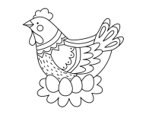
UM FAZENDEIRO TINHA UMA GALINHA QUE PUNHA OVOS DE OURO. ACHANDO QUE POR DENTRO ERA SÓ OURO, MATOU-A, MAS NÃO ENCONTROU NADA DE DIFERENTE DAS OUTRAS GALINHAS. ASSSIM, EM VEZ DE DESCOBRIR O ENORME TESOURO QUE ESPERAVA PERDEU ATÉ O PEQUENO LUCRO QUE ELA LHE DAVA.
(ESOPO)
O FAZENDEIRO RESOLVEU MATAR A GALINHA PORQUE?
(A) PERCEBEU QUE ELA ERA IGUAL AS OUTRAS GALINHAS

(B) DESCOBRIU QUE ELA BOTAVA OVOS COMUNS

(C) ACHOU QUE ELA ESCONDIA UM TESOURO
QUESTÃO 04 – ESCOLA LAURO VICENTE
Habilidade- Ler e identificar as principais características do gênero textual.
Combinar letras para formar palavras
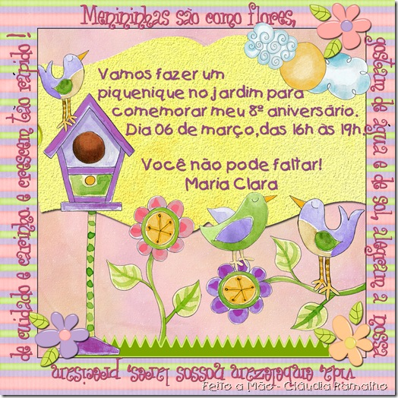
LEIA O TEXTO COM ATENÇÃO:

RESPONDA:
- ESTE TEXTO É UM:

( ) BILHETE
( ) ANÚNCIO
( ) CONVITE

QUESTÃO 05 – ESCOLA FRANCISCO DE ASSIS
H – interpretar pequenos textos relacionando-os às alternativas de respostas.
LEIA O TEXTO SILENCIOSAMENTE E DEPOIS RESPONDA:
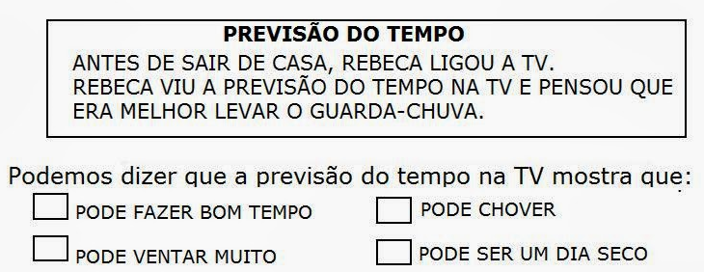

NOME: ___________________________________ DATA: _____ / _____/ ______
ESCOLA: _________________________________________ ANO/TURMA________
DISCIPLINA/EIXO: MATEMÁTICA
QUESTÃO 01 – ESCOLA MARIA HELENA
Habilidade: interpretar dados em uma tabela e realizar corretamente a operação em questão
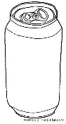
OS ALUNOS DA ESCOLA ESTÃO JUNTANDO LATINHAS PARA RECICLAR. OBSERVE A TABELA E RESPONDA:
TURMA | NÚMERO DE LATINHAS
1º ANO | 22
2º ANO | 12
3º ANO | 34
4º ANO | 13

QUANTAS LATINHAS O 2º E O 3º ANO JÁ CONSEGUIRAM TRAZER JUNTOS?
( A ) 81
( B ) 46
( C ) 36
( D ) 12
QUESTÃO 02 – ESCOLA MÁRIO DE ASSIS
Habilidade: identificar e diferenciar figuras geométricas.

Marque com um X o único objeto que tem a forma diferente dos demais.
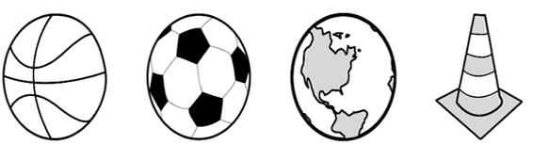

A B C D

- B C) D
- C D) A
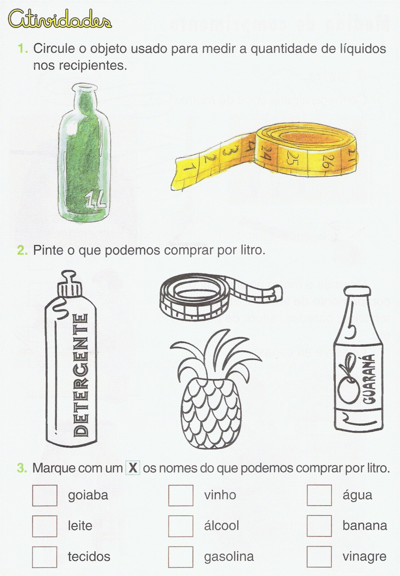
QUESTÃO 03 – ESCOLA RACHEL DE AGUIAR
H – Identificar diferentes unidades de medidas.

- DETERGENTE E GUARANÁ
- ABACAXI E GUARANÁ
- METRO E DETERGENTE

QUESTÃO 04 – ESCOLA LAURO VICENTE
Habilidade - perceber, diferenciar e nomear semelhanças e diferenças entre cubos, quadrados, paralelepípedos e retângulos

UM CAMPO DE FUTEBOL TEM O FORMATO DE UMA FIGURA COM QUATRO LADOS, COMO PODEMOS OBSERVAR NO ESQUEMA ABAIXO:

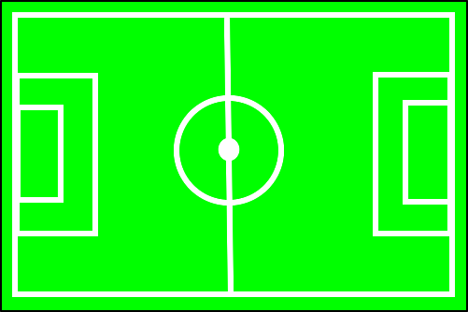

A Figura que representa ocampo de futebol é
A – Triângulo
B – Círculo
C – Retângulo
D - Quadrado

QUESTÃO 05 – ESCOLA FRANCISCO DE ASSIS
H – realizar contagem através do sistema monetário.
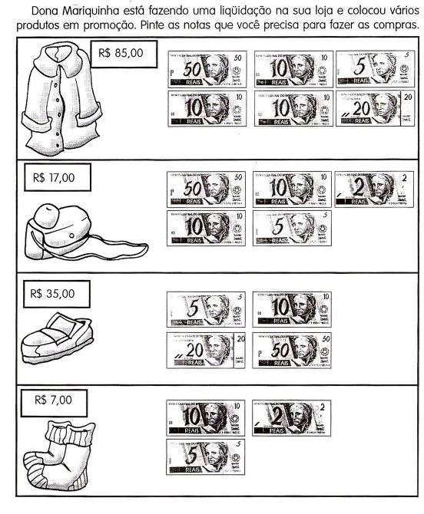

NOME: ___________________________________ DATA: _____ / _____/ ______
ESCOLA: _________________________________________ ANO/TURMA________
DISCIPLINA/EIXO: CIÊNCIAS
QUESTÃO 01 – ESCOLA MARIA HELENA
Habilidade: reconhecer as partes de uma planta
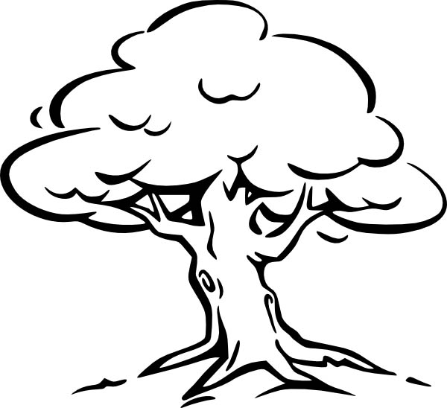
ASSINALE A ALTERNATIVA CORRETA QUE INDICA AS PARTES DA PLANTA EM DESTAQUE:

A) FLORES E FRUTOS

(B) SEMENTE E FOLHA
1

(C) CAULE E RAÍZ
2

(D) FOLHA E RAÍZ
QUESTÃO 02 – ESCOLA MÁRIO DE ASSIS
Habilidade: identificar características básica da água.

Assinale qual desses não faz parte dos estados da água.

- Líquido
- Pastoso
- Sólido
- Gasoso

QUESTÃO 03 – ESCOLA RACHEL DE AGUIAR
H - Identificar o tratamento da água e de esgoto como medidas de cuidado com saúde coletiva e bem-estar social
- O nome científico do mosquito da Dengue é:
- AEDES AEGYPTI
- FOCOS AEGYPTI
- AEDES GIRINO

QUESTÃO 04 – ESCOLA LAURO VICENTE
Habilidade - sequenciar e nomear as diversas etapas do ciclo de vida de animais e plantas
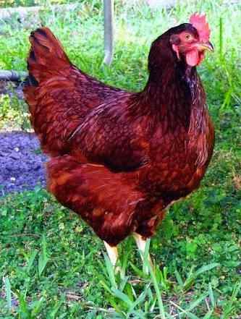

VEJA AS FIGURAS ABAIXO E ENUMERE-AS DE ACARDO COM AS ETAPAS DO CICLO DE VIDA

( 1 ) ( 4 ) ( 3 )


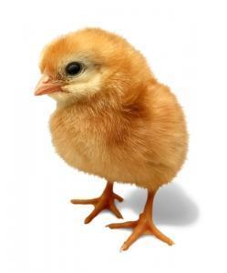

( 2 ) ( 4 )

QUESTÃO 05 – ESCOLA FRANCISCO DE ASSIS
H – desenvolver conceitos de alimentação saudável.
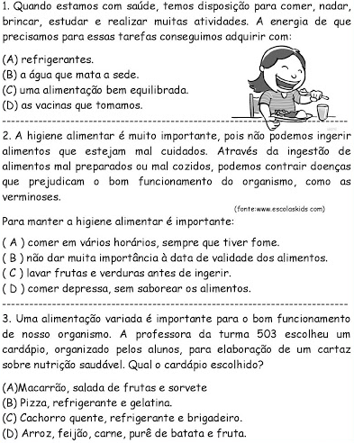
NOME: ___________________________________ DATA: _____ / _____/ ______
ESCOLA: _________________________________________ ANO/TURMA________
DISCIPLINA/EIXO: HISTÓRIA E GEOGRAFIA
QUESTÃO 01 – ESCOLA MÁRIO DE ASSIS
Habilidade: perceber a importância do convívio social para a construção da própria história.

Assinale a resposta correta:

A) O município é formado somente por um bairro.
B) O vereador é a maior autoridade do município.
C) O município é governado pelo prefeito.

GEOGRAFIA
Habilidade: identificar diferentes paisagens.

As pessoas que moram no campo formam a comunidade...
A) Urbana
B) Familiar
C) Rural
D) Alternativa

QUESTÃO 02 – ESCOLA MARIA HELENA
Habilidade: reconhecer e classificar os meios de transporte.
OS MEIOS DE TRANSPORTE ASSINALADOS ABAIXO SE CLASSIFICAM EM:
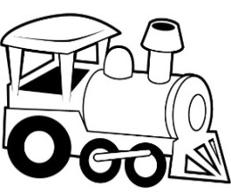
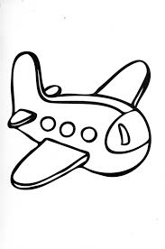
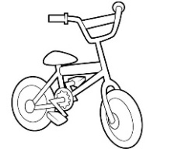
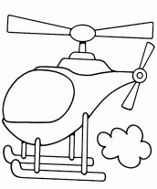
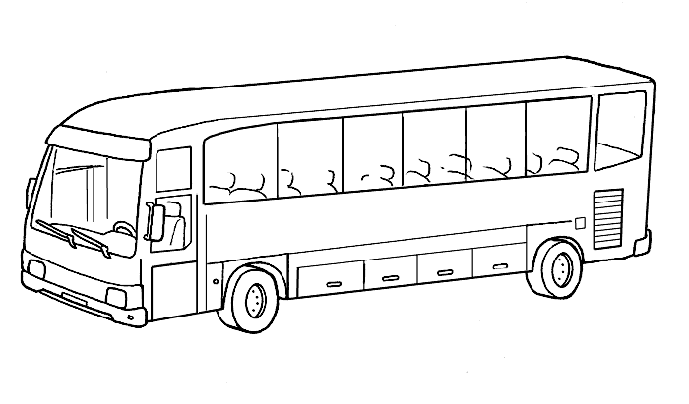
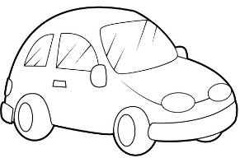


(A) AQUÁTICOS
(B) TERRESTRES
(C) AÉREOS

QUESTÃO 03 – ESCOLA RACHEL DE AGUIAR
H - Identificar o tratamento da água e de esgoto como medidas de cuidado com saúde coletiva e bem-estar social
A fêmea do mosquito da dengue deposita seus ovos em:
- Água suja e parada
- Água barrosa e corrente
- Água limpa e parada.
QUESTÃO 04 – ESCOLA LAURO VICENTE
Habilidade- reconhecer e identificar elementos naturais e humanos em diferentes paisagens
PINTE APENAS AS FIGURAS QUE REPRESENTAM ELEMENTOS NATURAIS:
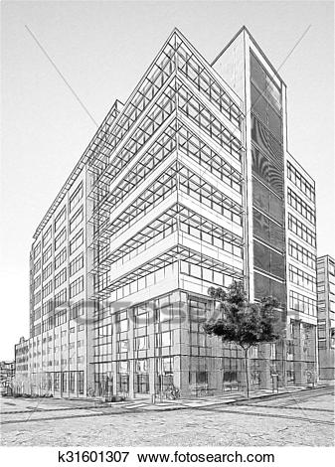

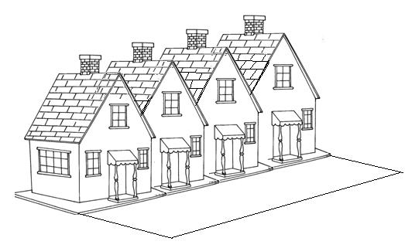
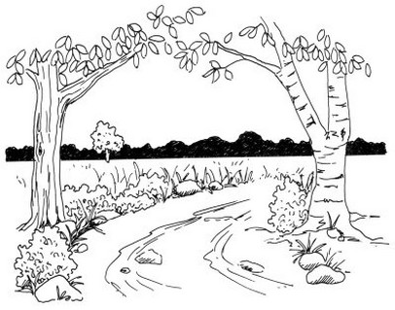
QUESTÃO 05 – ESCOLA FRANCISCO DE ASSIS
H – reconhecimento do seu bairro
